PG Zuidwesthoek te Sluis e.o.

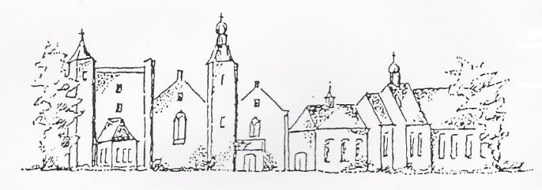

Zondag 5 september 2021
Sluis

Voorganger: ds. J.C. de Beun
Organist: dhr M. Stepman
Ambtsdrager: mw J.Bakker:
Lector: dhr J. Dees

De collecte bij de uitgang is bestemd
voor kerkrentmeesters en diaconie.
De 2e collecte KiA werelddiaconaat

De bloemen uit de dienst gaan met een groet van de gemeente naar mw Jansen-Smallegange,
Mw Masclee en mw Riemens-de Bliek.

Na de dienst is een gemeente bijeenkomst

INTREDE

Woord van welkom en mededelingen

Aan de Paaskaars worden de tafelkaarsen
ontstoken.
A.:We ontsteken de tafelkaarsen.
Eén kaars voor Israël
en één kaars voor de gemeente.
Wij beiden
- onlosmakelijk met elkaar verbonden -
mogen ons gedragen weten
naar het licht van de nieuwe morgen.

LIED 970: 1

Allen gaan staan

INTREDELIED 119:1

BEMOEDIGING EN GROET

Allen gaan zitten

GEBED om ontferming

LIED 195

TEKST

LIED 704: 1, 2, 3

GEBED om verlichting met de Heilige Geest

SCHRIFTLEZINGEN
Amos 3:1-8 en Johannes 10:11-15

Amos 3: 1-8
¹Luister naar de woorden die de HEER tot jullie spreekt, Israëlieten, tot heel het volk dat hij weggeleid heeft uit Egypte: ²Uit alle volken op aarde heb ik alleen jullie uitgekozen, en daarom zal ik jullie voor al je wandaden straffen.
³Gaan er ooit twee samen op weg zonder bij elkaar te zijn gekomen?
⁴Brult ooit een leeuw in het struikgewas als hij geen prooi heeft?
Gromt ooit een leeuw in zijn hol zonder iets te hebben gevangen?
⁵Duikt ooit een vogel in een klapnet neer als het aas ontbreekt?
Slaat ooit een klapnet dicht zonder dat er iets te vangen is?
⁶Klinkt ooit in een stad de ramshoorn zonder dat haar inwoners bang worden?
En geschiedt er ooit onheil in een stad zonder toedoen van de HEER?
⁷Zo doet God, de HEER, niets
zonder dat hij zijn plan heeft onthuld aan zijn dienaren, de profeten.
⁸Een leeuw heeft gebruld – wie zou er niet vrezen?
God, de HEER, heeft gesproken – wie zou er niet profeteren?

Johannes 10:11-15

¹¹Ik ben de goede herder. Een goede herder geeft zijn leven voor de schapen. ¹²Een huurling, iemand die geen herder is, en die niet de eigenaar van de schapen is, laat de schapen in de steek en slaat op de vlucht zodra hij een wolf ziet aankomen. De wolf valt de kudde aan en jaagt de schapen uiteen; ¹³de man is een huurling en de schapen kunnen hem niets schelen. ¹⁴Ik ben de goede herder. Ik ken mijn schapen en mijn schapen kennen mij, ¹⁵zoals de Vader mij kent en ik de Vader ken. Ik geef mijn leven voor de schapen.

l. Tot zover de Schriftlezing.
Gelukkig zijn zij
die het woord van God horen
het in hun hart bewaren
en eruit leven.
a.Amen

GEDICHT

LIED 23b: 1, 2 en 5

VERKONDIGING

ORGELSPEL

LIED 340b

DIENST VAN GAVEN en GEBEDEN

Collecte-aankondiging , Inzameling bij de uitgang.

VOORBEDEN – stil gebed – Onze Vader

Allen gaan staan

SLOTLIED 675: 1

ZENDING EN ZEGEN

LIED 425

We vragen nog even uw aandacht voor de gang van zaken bij het verlaten van de kerk.

ORGELSPEL

AGENDA
Zondag 12 september , 10.00 uur dienst te Sluis,
voorganger ds mw Reijnhoudt- Kaland

woensdag 15 september 14.30 uur dienst in Rozenoord.
Voorganger mw Basting- van Vliet

zie ook: www.pknzuidwesthoek.nl

